4.能源与可持续发展

知识点一 能量转移或转化的方向性
1.下列说法正确的是（ ）
A.随着科技的发展，可以制造出一种机器，使其不消耗任何能量但能源源不断地对外做功
B.太阳照射到地球上的光能转化成了其他形式的能量，但照射到宇宙空间的能量都消失了
C.“既要马儿跑，又让马儿不吃草”违背了能量守恒定律，因而是不可能的
D.有种“全自动”手表，不用上发条，也不用任何形式的电源，却能一直走动，说明能量可以凭空产生
2.为了节能减排，我国大力发展新能源汽车。如图所示，电源正在给电动汽车中的锂电池充电，下列说法正确的是（ ）
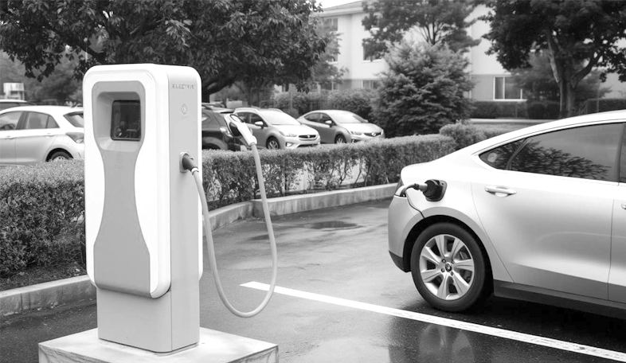
A.充电时电能全部转化为汽车的机械能
B.充电时电能全部转化为锂电池的化学能
C.汽车加速运动时锂电池减少的化学能部分转化为汽车动能
D.汽车匀速运动时锂电池减少的化学能全部转化为汽车动能
3.〔多选〕关于能量和能量的耗散，说法正确的是（ ）
A.能量耗散从能量转化的角度反映出自然界中宏观过程的方向性
B.能量耗散表明能源的利用是有条件的，也是有代价的
C.能量守恒，不可消失，所以没有必要节约能源
D.能量之间可以相互转化，故能源可以很方便地循环利用
知识点二 能源的分类与应用 能源与社会发展
4.（2025·浙江嘉兴期中）PM2.5主要来自化石燃料、生活物质、垃圾的焚烧，为控制污染，要求我们节约及高效利用资源。关于能源和能量，下列说法正确的是（ ）
A.自然界的石油、煤炭等资源可供人类永久使用
B.能量被使用后就消失了，所以要节约资源
C.人类应多开发与利用太阳能、风能等新资源
D.能量耗散说明自然界的能量正在不断减少
5.（2025·湖南长沙开学考试）以下交通工具中，动力装置所用能源属于可再生能源的是（ ）
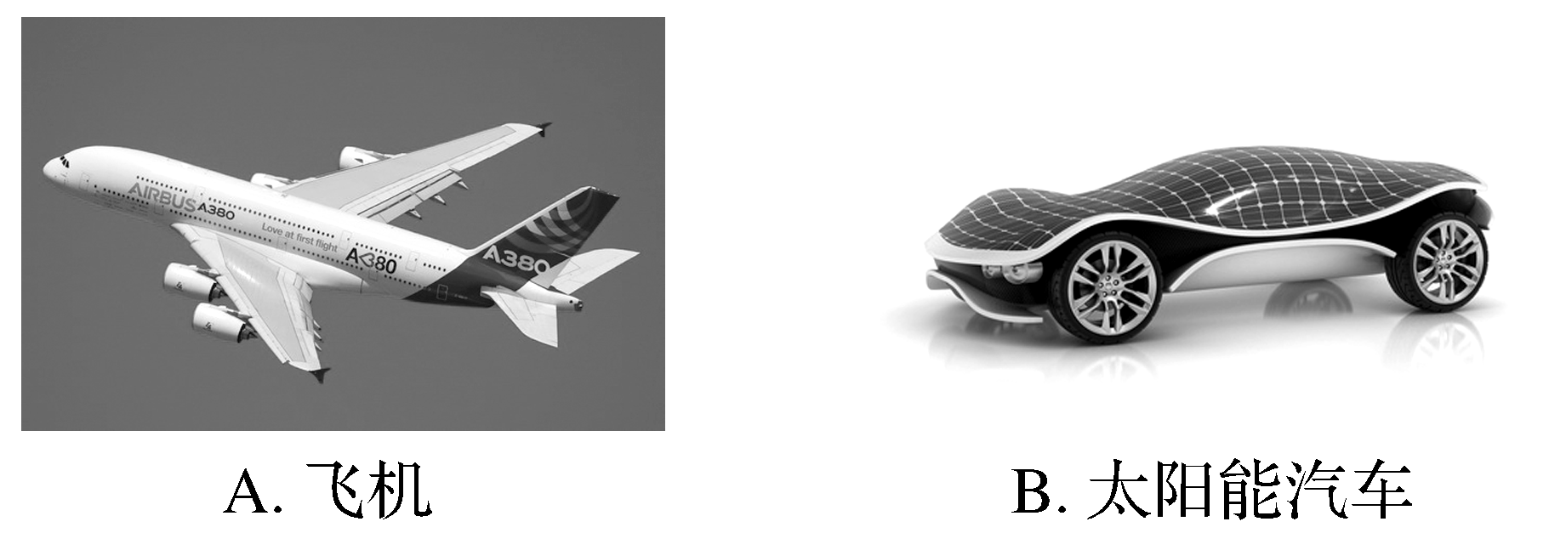
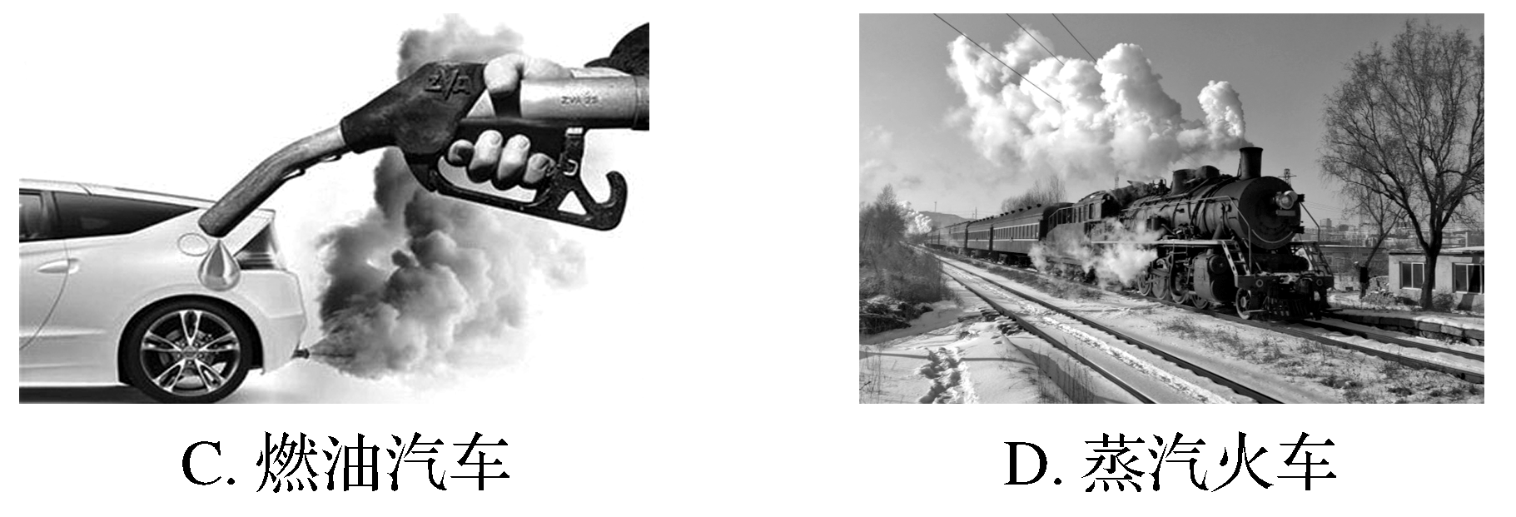
6.（2025·浙江台州期中）某户家庭安装了一台风力发电机，它的叶片转动时可形成半径为0.9 m的圆面，风向与叶片转动的圆面垂直，假设这个风力发电机能将此圆内30％的空气动能转化为电能。已知空气的密度为1.2 kg/m³，当风速是10 m/s时，此发电机的功率约为（ ）
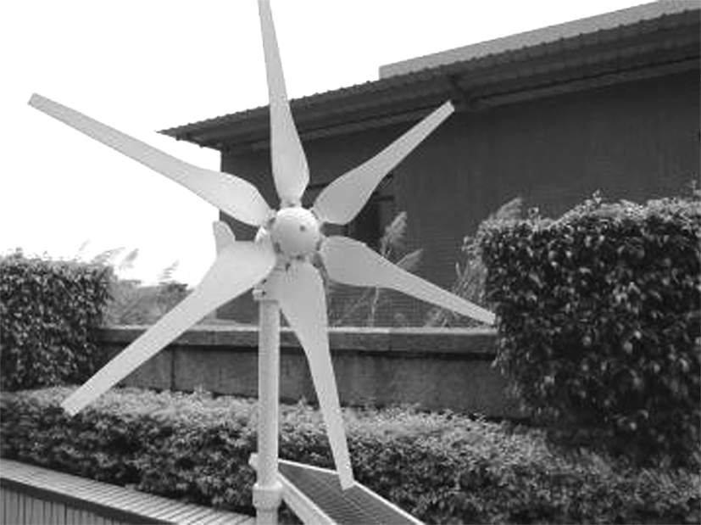
A.4.5 W B.45 W
C.450 W D.4 500 W

7.（2025·广东湛江期中）太阳能将成为21世纪人类的主要能源之一，如图是太阳能热水器。已知单位时间内太阳垂直射到热水器单位面积的能量约为7×10³ J/（m²·s），一台热水器的聚热面积约4 m²。若每天太阳的照射等效于直射3 h，太阳能的20％可转化为水的内能，则这台热水器一天内可有效利用的太阳能约为（ ）
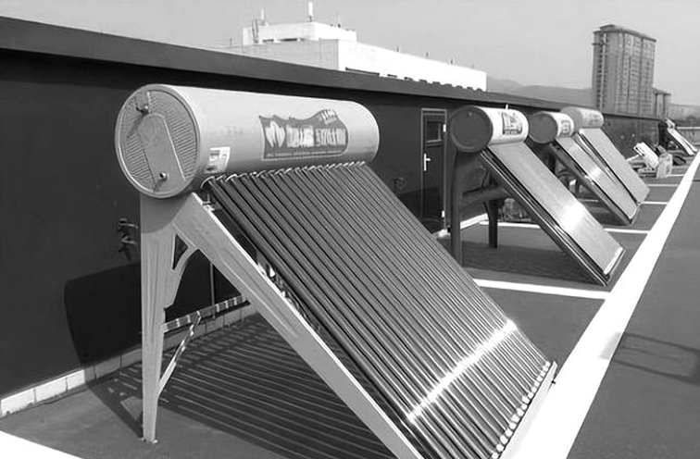
A.1×10⁶ J B.6×10⁶ J
C.6×10⁷ J D.6×10⁸ J
8.（2025·湖北襄阳期中）金沙江白鹤滩水电站全部机组投产发电，这标志着我国在长江上全面建成世界最大“清洁能源走廊”，水电站安装16台中国自主研制、全球单机容量最大功率百万千瓦水轮发电机组，总装机容量1 600万千瓦，每年平均发电量约624.43亿千瓦·时。下列说法正确的是（ ）
A.千瓦是能量单位
B.水电站是利用水能的重要形式，水能是可再生能源
C.风能、太阳能、地热能等均属于不可再生能源
D.水能是可再生能源，所以可制造一台利用水能的机器，效率可达100％
9.（2025·浙江嘉兴联考）光伏产业是新能源产业的重要发展方向之一。如图所示，是某户居民楼顶平台安装的12块太阳能电池板。据楼主介绍，利用这些电池板收集太阳能发电，发电总功率可达3 kW，工作电压为380 V，设备使用年限在25年以上；发电总功率的30％供自家使用，还有富余发电以0.4元/度（1度＝1 kW·h）价格并入国家电网。则下列说法可能正确的是（ ）
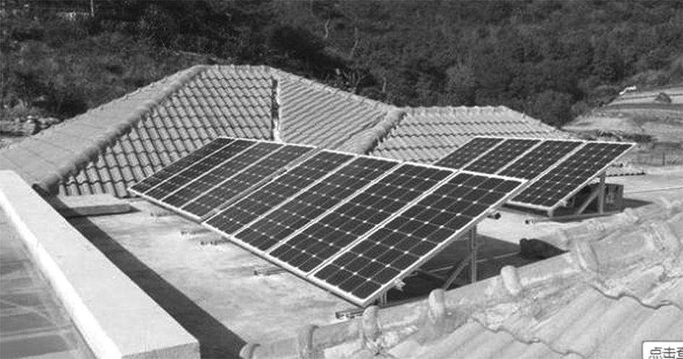
A.该光伏项目年发电量约为2.6×10⁴ kW·h
B.该光伏项目的工作总电流约为0.3 A
C.该光伏项目平均每天的发电量大约可供一盏60 W的白炽灯工作600小时
D.该光伏项目富余发电的年收入约为7 000元
10.（2025·广东深圳期末）太阳能及风能是清洁能源，我国已经建成众多的太阳能及风力发电场。风力发电是利用风的动能推动风力发电机的叶片转动而产生电能的。如图所示，某风力发电场安装有2台超大型风力发电机，每片扇叶长达80 m，该地区常年的平均风速v＝5.0 m/s，风向跟叶片转动的圆面垂直，空气的密度ρ＝1.25 kg/m³，风力发电机的叶片转动时可形成半径r＝80 m的圆面。已知风力发电机能将通过圆面的空气的动能的10％转化为电能。
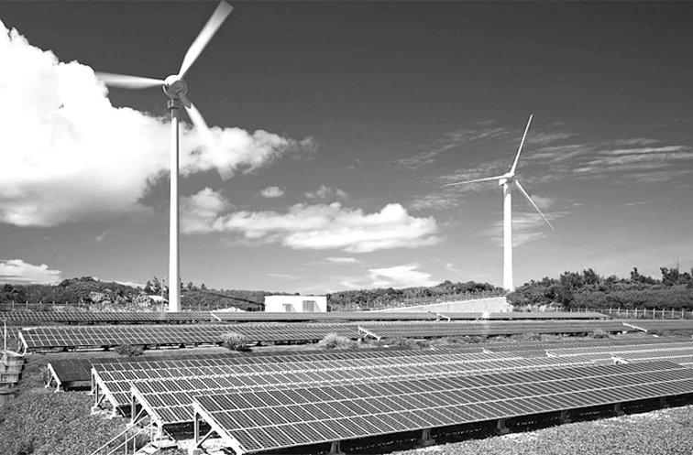
（1）求每台风力发电机的发电功率P；
（2）已知标准煤的热值q＝3.0×10⁷ J/kg，则该风力发电场年发电量相当于完全燃烧多少标准煤产生的热量？（结果保留3位有效数字）

11.（2025·浙江杭州期中）太阳能是21世纪重点发展的能源之一、太阳能汽车利用太阳能电池将接收到的太阳能转化为电能，再利用电动机来驱动汽车。如图是一辆太阳能实验车，在晴朗天气，太阳光照射到电池板每平方米面积上的辐射功率为P₀＝1 kW。该太阳能电池将太阳能转化为电能的效率η₁＝15％。电池产生的电压恒为U＝120 V，当车正常行驶时，对电动机提供I₀＝10 A的电流。汽车在只有电池板供电的情况下行驶，求：
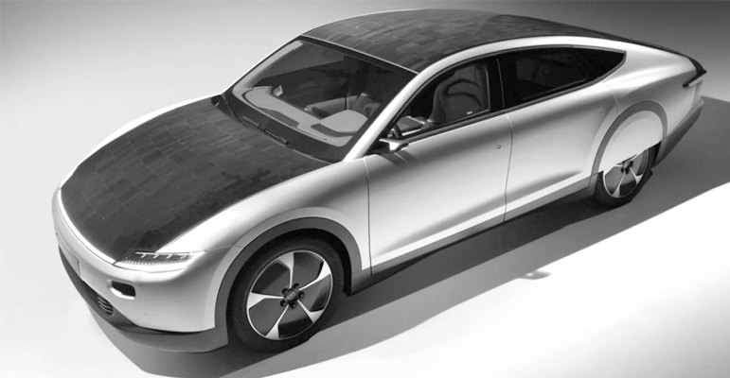
（1）在晴朗天气，为保证汽车能正常行驶，则车上太阳能电池接收太阳能的面板的有效面积应为多大？
（2）如果这辆汽车的电动机将电能最终转化为机械能的效率为η₂＝75％，在水平路面上正常行驶的速度为v₀＝12 m/s，此时汽车受到的阻力f₁多大？
（3）设汽车在水平路面上行驶时的阻力f＝f₀＋kv，其中f₀＝45 N，若电能转化效率同（2）问，当太阳光减弱，照射到电池板的辐射功率变为原来的40％时，汽车匀速行驶的速度变为多大？

